для служебного пользования

Инструкция по присваиванию серийного номера для плат MCU Лютик+
МТ.ДСП.ИнстрПЦУ.Лютик+.СН.MCU.01
29.04.2025

Утвердил:
Пирогов М.Г.

Проверил:
Новиков В.В.

Составил:
Акимов А.В.

История изменений:
№ | Дата | Описание | Автор
001.000 | 29.04.2025 | Первичное создание документа. | Акимов А.В.

Оглавление
ВВЕДЕНИЕ 4
Требуемые материалы 4
Подготовка к прошивке 4
Запуск прошивки 5

ВВЕДЕНИЕ

Данная инструкция описывает все операции, которые необходимо произвести для записи серийного номера в электронную сборку MT.LUTIK_PLUS.MCU.ХХ.ХХ.
Инструкция предназначена для производства цифровых устройств.

Требуемые материалы
- Электронная сборка MT.LUTIK_PLUS.MCU.ХХ.ХХ.
- Электронная сборка MT.LUTIK.PLUS.PSU.ХХ.ХХ.
- Программатор ST-LINK.

Подготовка к прошивке
- Соединить электронные сборки MT.LUTIK_PLUS.MCU.ХХ.ХХ и MT.LUTIK.PLUS.PSU.ХХ.ХХ.
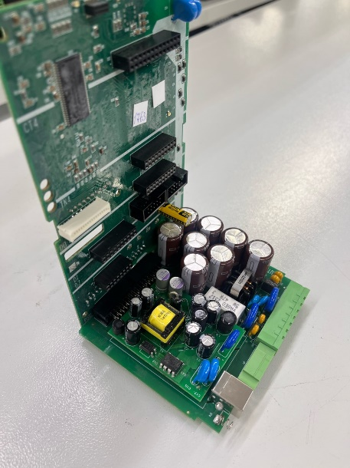
- Подключить клемму питания 220 В к разъёму XP2 на плате MT.LUTIK.PLUS.PSU.ХХ.ХХ.
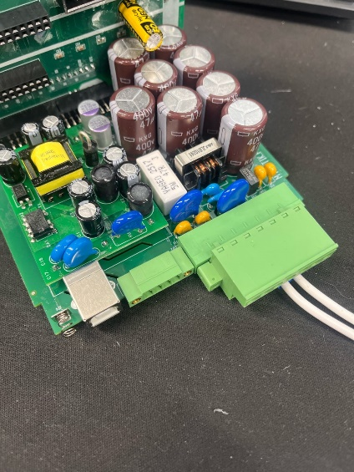
- Подключить программатор ST-LINK к разъёму XP3 на плате MT.LUTIK_PLUS.MCU.ХХ.ХХ.
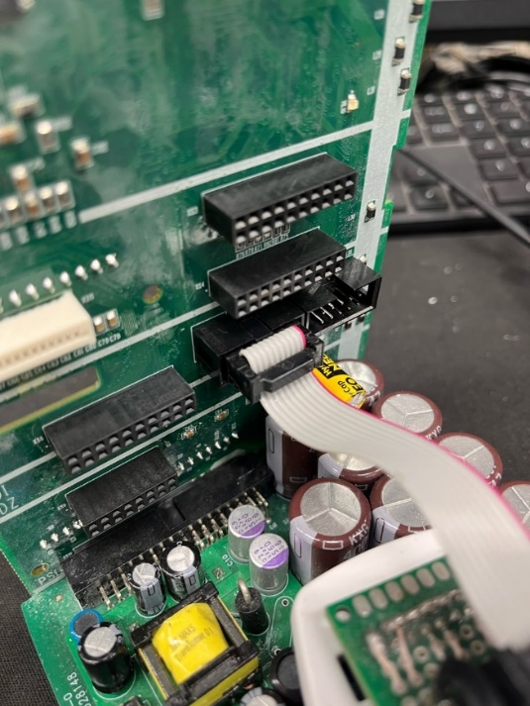

Запуск прошивки
- Открыть программу Far Manager.
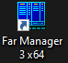
- Для запуска выбрать из списка прошивку lutik-plus и двойным нажатием левой клавиши мыши запустить скрипт.
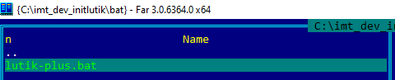
- После запуска нажать клавишу «Y» на клавиатуре. Обратить внимание, что раскладка ENG.

- После данного сообщения отключить клемму 220 В.
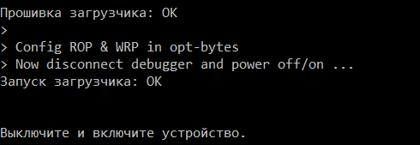
- Дождаться полного выключения устройства. Ориентиром служат светодиоды на MCU плате.
- После выключения устройства подключить клемму 220 В.
- Ввести серийный номер, следующий за максимальным. Нажать клавишу Enter.
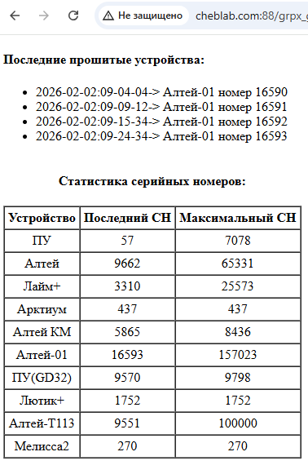
- Дождаться установки прошивки и итогового сообщения о завершении скрипта.
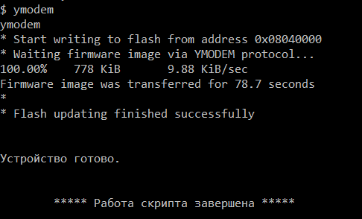
- После прошивки установить на плату этапную наклейку с серийным номером.
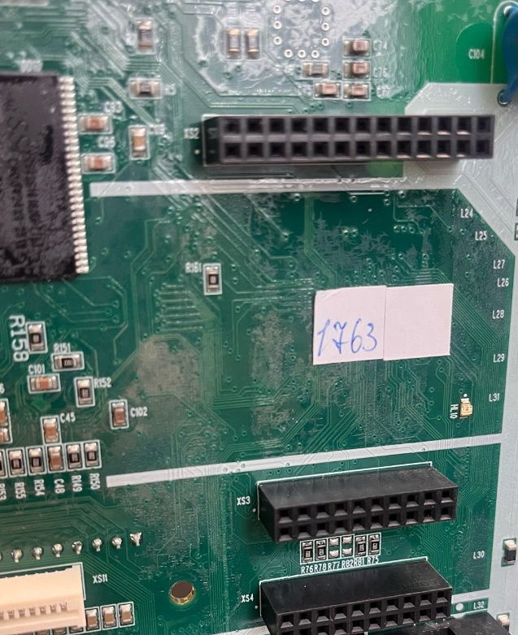
ЛИСТ ОЗНАКОМЛЕНИЯ
№ п/п | Фамилия И.О. работника | Должность | Дата ознакомления | Подпись
1
2
3
4
5
6
7
8
9
10
11
12
13
14
15

